
Zdravé město Třebíč
KAMPAŇ
Světový den bez tabáku 31. 5. 2009

Soutěž DDM Hrádek
PLAKÁT PROTI KOUŘENÍ

O tom, že kouření není zdravé, ví dnes každé malé dítě. Problém je, že kuřák škodí nejen sobě, ale i lidem v okolí, kteří musejí škodlivé zplodiny dýchat. Na možná zdravotní rizika tohoto zlozvyku pravidelně upozorňuje zdravotní kampaň Světový den bez tabáku připadající na 31. květen.

DDM Hrádek vyhlásil u příležitosti Světového dne bez tabáku již druhý ročník soutěže s názvem PLAKÁT. Úkolem bylo kreativně a nápaditě zpracovat PLAKÁT S PROTIKUŘÁCKOU TÉMATIKOU. Do soutěžního klání se mohli zapojit žáci 2. stupňů základních škol a příslušných ročníků víceletých gymnázií. Byla to doprovodná akce projektu Mladý ochránce zákona podporovaného Grantovým systémem Zdravého města Třebíč.

Uzávěrka přihlášek byla 22. května 2009. Celkem se podařilo shromáždit 63 soutěžních prací. Z toho byly tři plakáty v kategorii - počítačově zpracovaný námět. Naprostá většina výtvorů byla zařazena do druhé kategorie - ručně zpracovaný námět. Děti kreslily, malovaly a vytvářely i velmi zdařilé koláže. Všechny práce velmi bedlivě prohlédli a posoudili: starosta města Ivo Uher a ředitel DDM Hrádek Miloš Fiala. Nakonec bylo vybráno celkem deset nejzajímavějších plakátů. Speciální cenu a diplom starosty města za originální plakát s názvem:„Kuřák nevidí tabáku na dálku“ získaly dvě dívky z 9. A. základní školy Týnská – Aneta Machátová a Ivana Filová. Cena ředitele DDM Hrádek putuje na ZŠ Horka Domky Václavské nám. – žákyním 7. B. Koudelové a Křoustkové. Obrázek zachycuje posmutnělé malé batole v uzavřeném zakouřeném prostoru. Na zvláštní cenu koordinátorky Zdravého města se může těšit třináctiletá Petra Vrtalová ze 7. C opět ze ZŠ Horka Domky.
Mezi dalšími oceněnými jsou tito žáci: Marie Lakomá z 9. A ZŠ Týnská a ostatní žáci již pocházejí ze ZŠ Horka Domky: Patrik Syrový, Veronika Nožičková, Adéla Toušková a Kristýna Pelánová. z 6.C., Petr Vereš, Lukáš Krátký a Petr Čermák, Barbora Dvořáková a Michal Ondráček, Markéta Mertlová a Radka Růžičková, Martin Šimeček, Aneta Mašková. Všem výhercům blahopřejeme a děkujeme, že se aktivně zapojili. Díky patří i organizátorům soutěže.
Oceněné plakáty budou vystaveny na veřejně přístupných místech a také ve vestibulu radnice.

Ing. Iveta Ondráčková, koordinátorka Zdravého města a MA21 Třebíč
Oceněné plakáty

Cena starosty města Třebíč Ing. Ivo Uhra

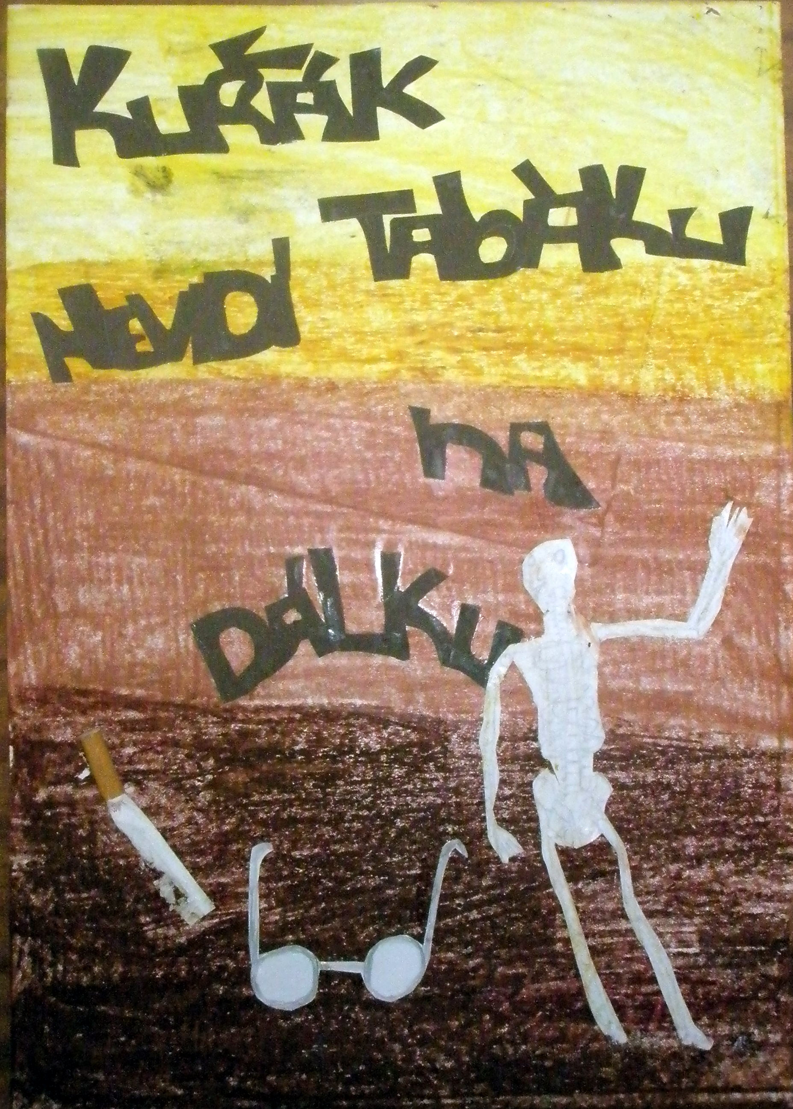

Cena ředitele DDM Hrádek Miloše Fialy

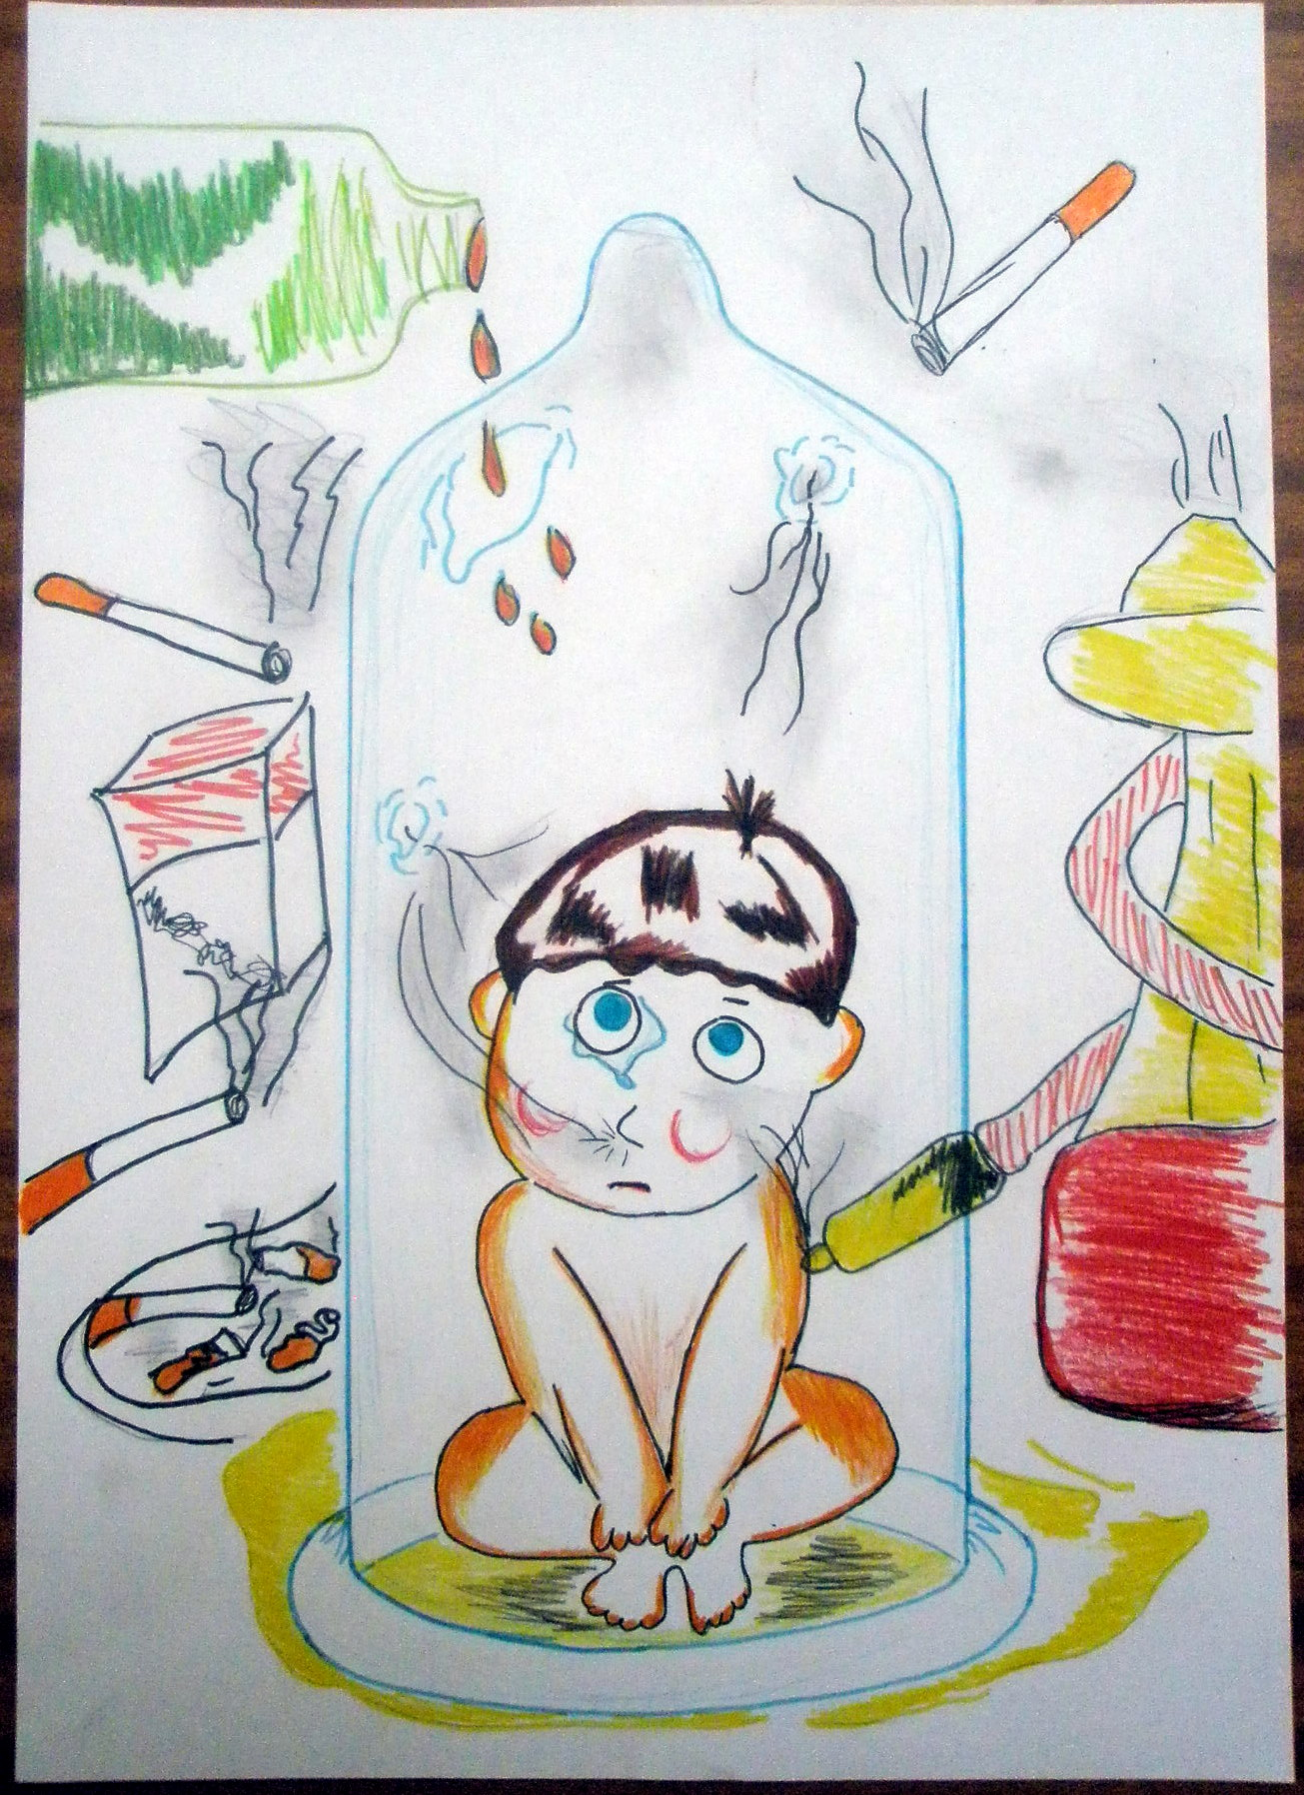

Cena koordinátorky Zdravého města I. Ondráčkové



